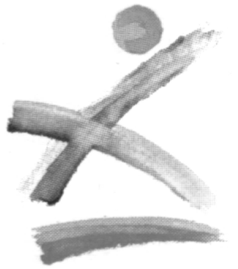
A W B
Abfallwirtschaftsbetrieb
Nationalparklandkreis
Birkenfeld

Amtlicher Abfallsack
Abfuhr und Entsorgungskosten bereits im Kaufpreis enthalten
Max. zulässiges Gewicht: 20 kg

Bitte nur Restabfall einfüllen

Stellen Sie bitte den gefüllten Sack am Abfuhrtag zugebunden neben das Restabfallgefäß.

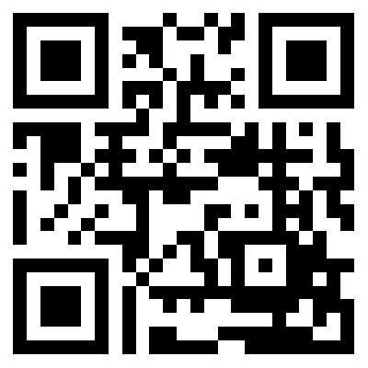
Weitere Informationen:
Telefon: 06782/15-9850
E-Mail: abfallberatung@awb-bir.de
Homepage: www.awb-bir.de

